LOS HERBÍVOROS
Los animales herbívoros son lo que se alimentan de plantas.
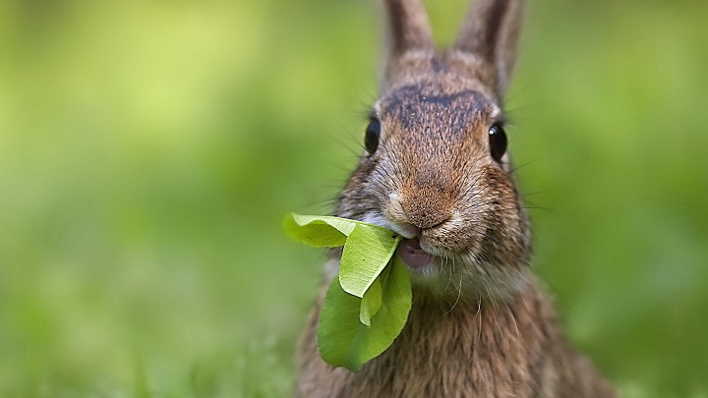

Primero, cortan la hierba con los dientes y la tragan rápidamente sin masticar.
Después, la hierba llega a su tripa que la devolverán a la boda otra vez.
Otra vez la hierba en la boca, la mastican lentamente hasta que la trituran. A este proceso se llama rumia y los animales lo hacen cuando están en reposo.

Algunos animales herbívoros son:
Los caballos, las ovejas, las vacas, los conejos…
Y también…
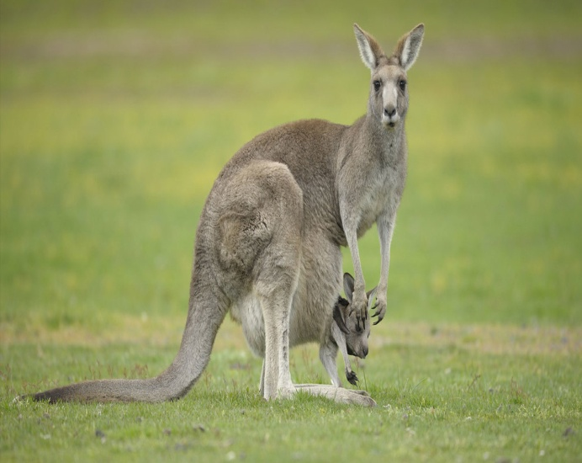
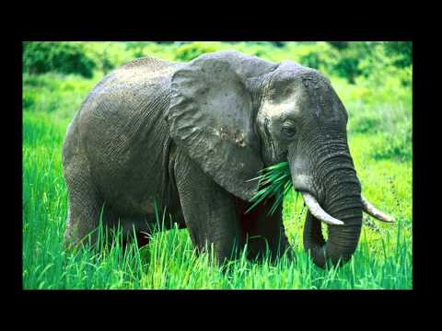
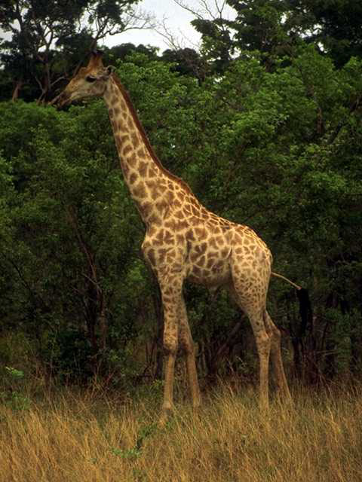
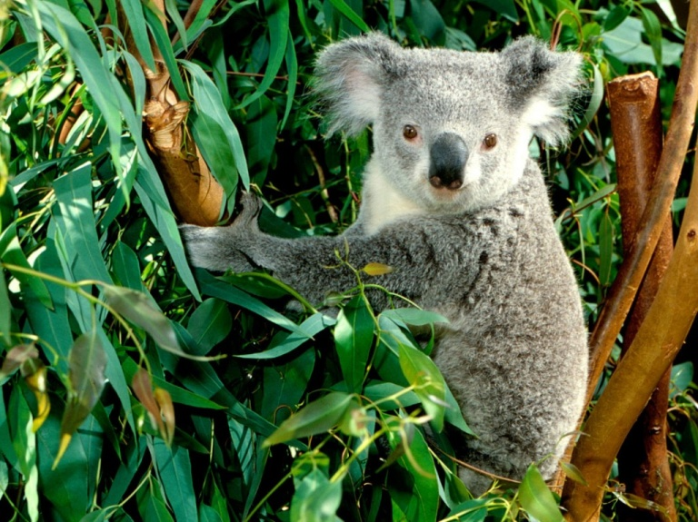

¡Y muuuuchos más!

